Vidrio

De Wikipedia, la enciclopedia libre
Saltar a navegación, búsqueda
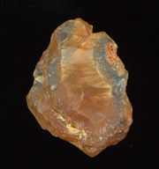
Un pedazo de vidrio natural encontrado en una playa de Escocia.
El vidrio es un material duro, frágil, transparente y amorfo que se usa para hacer ventanas, lentes, botellas y una gran variedad de productos.
El vidrio se obtiene por fusión a unos 1.500 ºC de arena de sílice (SiO₂), carbonato de sodio (Na₂CO₃) y caliza (CaCO₃).
El sustantivo "cristal" es utilizado muy frecuentemente como sinónimo de vidrio, aunque es incorrecto debido a que el vidrio es un sólido amorfo y no un cristal propiamente dicho. Es un material inorgánico y tiene varios tipos de vidrio.

Contenido
[ocultar]
- 1 Historia del vidrio
  - 1.1 El vidrio en la antigüedad
- 2 Estado vítreo
- 3 Vidrios Comunes
  - 3.1 Sílice vítrea
  - 3.2 Silicato sódico
  - 3.3 Vidrios de silicato sódico
- 4 Propiedades del vidrio común
- 5 Reciclaje del vidrio
- 6 Véase también

Historia del vidrio [editar]
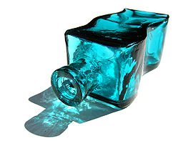
Botella de color

El vidrio en la antigüedad [editar]
Los primeros objetos de vidrio que se fabricaron fueron cuentas de collar o abalorios. Es probable que fueran artesanos asiáticos los que establecieron la manufactura del vidrio en Egipto, de donde proceden las primeras vasijas producidas durante el reinado de Tutmosis III (1504-1450 a.C.). La fabricación del vidrio floreció en Egipto y Mesopotamia hasta el 1200 a.C. y posteriormente cesó casi por completo durante varios siglos. Egipto produjo un vidrio claro, que contenía sílice pura; lo coloreaban de azul y verde. Durante la época helenística Egipto se convirtió,en el principal proveedor de objetos de vidrio de las cortes reales. Sin embargo, fue en las costas fenicias donde se desarrolló el importante descubrimiento del vidrio soplado en el siglo I a.C. Durante la época romana la manufactura del vidrio se extendió por el Imperio, desde Roma hasta Alemania.

